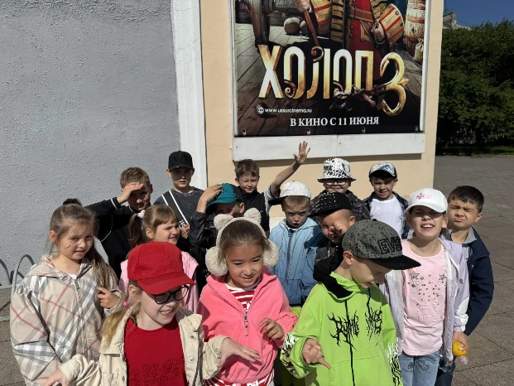
10 июня 2026 год.

День восьмой.

Утро в пришкольном лагере "Веселинка" началось с прогулки по городу. Ребята знакомились с городскими улицами, отрабатывали правила дорожного движения на практике, гуляли на детской площадке, а ещё посмотрели фильм "В чужой шкуре". Во время сеанса мальчики и девочки живо реагировали на происходящее: смеялись, аплодировали, замирали, когда герои были в опасном положении.
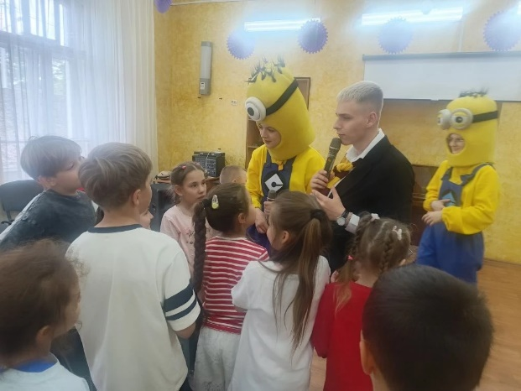
​
А во второй половине дня у ребят прошло развлекательное мероприятие от агенства «Банан- Бананыч».
​
День, проведенный в пришкольном лагере, оставил массу положительных эмоций у ребят, зарядил их энергией и позитивом.


